**Муниципальное бюджетное общеобразовательное учреждение**

**«Средняя общеобразовательная школа №1 с.Серноводское»**

|  |  |  |
| --- | --- | --- |
| Рассмотрено:  на заседании МС  «30» августа 2017 г.  Протокол № 1  Рук.__________  Абубакирова М.Х. | Согласовано:  зам. директора  по УВР Махаева П.У.  _____________________  «31» августа 2017г. | Утверждаю:  Директор  ________Батукаева Л.М.  от « 05» сентября 2017г |

**Рабочая программа**

***Внеурочной деятельности***

***«Театр кукол»***

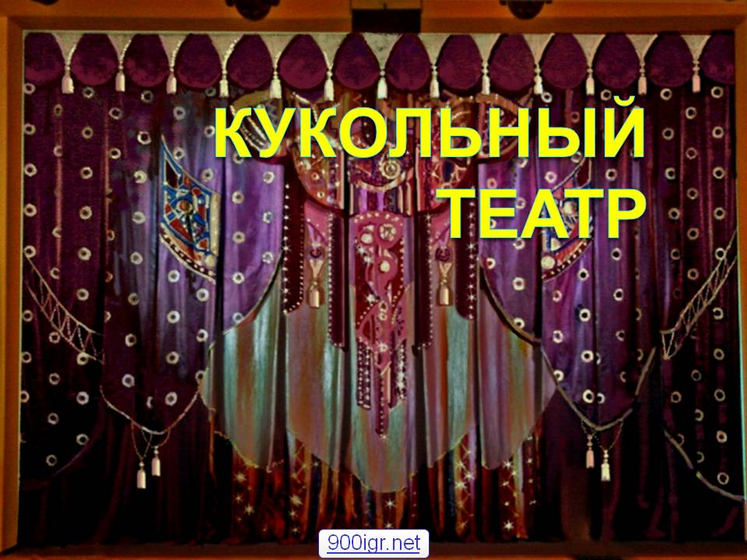

***Ступень обучения: 1-4 классы***

***Количество часов: 34 ч.***

***Рук.МО нач.кл.: Санузова З.А.***

Театр - это такая кафедра, с которой можно много сказать миру добра.   
                      *Николай Васильевич Гоголь.*

**Пояснительная записка**

Данная рабочая программа  составлена   в соответствии с требованиями Федерального государственного образовательного стандарта начального общего образования, концепции духовно – нравственного развития и воспитания личности гражданина России.

Данная программа призвана расширить творческий потенциал ребенка, обогатить словарный запас, сформировать нравственно - эстетические чувства, т.к. именно в начальной школе закладывается фундамент творческой личности, закрепляются нравственные нормы поведения в обществе, формируется духовность.

Программа кружка рассчитана на детей **7-11 лет в объеме на 4 года 135 часов:**

***1 класс*** -  ***33  ч (1 занятие в неделю)***

***2 класс - 34 ч (1 занятие в неделю)***

***3 класс - 34 ч (1 занятие в неделю)***

***4  класс - 34 ч (1 занятие в неделю)***

Продолжительность занятия – **30-40 минут**.

Количество учащихся в группе – **8-15 человек.**

**Главная задача** любого коллектива художественной самодеятельности – эстетическое  воспитание его участников, создание атмосферы радости детского творчества, сотрудничества.

**Цель программы**

- воспитывать и развивать понимающего, умного, воспитанного театрального зрителя, обладающего художественным вкусом, необходимыми знаниями, собственным мнением.

- помогать ребенку в самореализации и самопроявлении в общении с людьми.

-эстетическое воспитание участников, создание атмосферы радости детского творчества, сотрудничества.

- раскрытие и развитие потенциальных способностей детей.

**Программа предусматривает использование следующих форм проведения занятий:**

1. игра
2. беседа
3. иллюстрирование
4. мастерская
5. инсценирование
6. посещение спектакля
7. работа в малых группах
8. актёрский тренинг
9. экскурсия

Отличительными особенностями и новизной программы являются:

* принцип деятельностного подхода к воспитанию и развитию ребенка средствами театра, где школьник выступает в роли художника, исполнителя, режиссера, композитора спектакля;
* принцип междисциплинарной интеграции – применим к смежным наукам. (уроки литературного чтения, музыки, изобразительное искусство, технология, русский язык);
* принцип креативности – предполагает максимальную ориентацию на творчество ребенка, на развитие его психофизических ощущений, раскрепощение личности.

**Актуальность программы** обусловлена потребностью общества в развитии нравственных, эстетических качеств личности человека. Именно средствами театральной деятельности  возможно  формирование социально активной творческой личности, способной понимать общечеловеческие ценности, гордиться достижениями отечественной культуры и искусства, способной к творческому труду, сочинительству, фантазированию.

  Искусство театра кукол тесно связано с окружающей жизнью и бытом. Оно формирует вкус, воспитывает потребность в общении. На занятиях дети знакомятся  с принципами декоративной обработки используемых материалов, осваивают простейшее конструирование кукол, декораций, а также самостоятельно стараются создать свои «шедевры».

Кукольный театр - одно из самых любимых зрелищ детей. Он привлекает детей своей яркостью, красочностью, динамикой. В кукольном театре дети видят знакомые и близкие игрушки: мишку, зайку, собачку, кукол и др. - только они ожили, задвигались, заговорили и стали еще привлекательнее и интереснее. Необычайность зрелища захватывает детей, переносит их в совершенно особый, увлекательный мир, где все необыкновенно,  все возможно.

Младшие школьники очень впечатлительны и быстро поддаются эмоциональному воздействию. Они активно включаются в действие, отвечают на вопросы, задаваемые куклами, охотно выполняют их поручения, дают им советы, предупреждают об опасности. Эмоционально пережитый спектакль помогает определить отношение детей к действующим лицам и их поступкам, вызывает желание подражать положительным героям и быть непохожими на отрицательных. Увиденное в театре расширяет кругозор детей и надолго остается у них в памяти: они делятся впечатлениями с товарищами, рассказывают о спектакле родителям. Такие разговоры и рассказы способствуют развитию речи и умению выражать свои чувства. Дети передают в рисунках различные эпизоды спектакля, лепят фигурки отдельных персонажей и целые сцены.

Первые попытки сыграть героев сказок расширяют представление детей о достоверности в театре. Играть так, чтобы тебе поверили, оказывается трудно. Так формируется база для интереса к обучающим заданиям, в процессе которых основной упор делается на игры со словом, с текстом, подтекстом.

Основные задачи работы с детьми

1. Активизировать ассоциативное и образное мышление.
2. Воспитывать доброжелательность, контактность в отношениях со сверстниками. Учить оценивать действия других детей и сравнивать со своими действиями.
3. Воспитывать зрительскую культуру.
4. Воспитывать уважение к труду взрослых и детей, бережное отношение к куклам, декорациям, реквизиту, костюмам.
5. Поддерживать стремление детей к самостоятельности.
6. Познакомить с устройством театра снаружи и изнутри.
7. Развивать и совершенствовать творческие способности детей.
8. Развивать способность анализировать свои поступки, поступки сверстников, героев художественной литературы.
9. Развивать творческую самостоятельность в создании художественного образа.
10. Развивать умение по-разному выполнять одни и те же действия в разных обстоятельствах, ситуациях.
11. Расширять и уточнять представления детей о видах кукольных театров, уметь различать их (настольный театр, верховые куклы, тростевые куклы, куклы-марионетки, куклы с «живой рукой», люди-куклы).
12. Расширять представления детей об окружающей действительности.
13. Совершенствовать память, внимание, наблюдательность, мышление, воображение, быстроту реакции, инициативность и выдержку.
14. Учить действовать на сценической площадке естественно.
15. Учить сравнивать, группировать, классифицировать, понимать значение обобщающих слов.
16. Формировать навыки импровизации диалогов действующих лиц в хорошо знакомых сказках, побуждать детей сочинять новые.

**Ожидаемый результат**

Предполагаемые умения и навыки детей:

1. Умеют действовать в предлагаемых обстоятельствах с импровизированным текстом на заданную тему.
2. Умеют произносить скороговорку и стихотворный текст в движении и разных позах.
3. Умеют произносить на одном дыхании длинную фразу или четверостишие.
4. Знают и четко произносят в разных темпах 8-10 скороговорок.
5. Умеют произносить одну и ту же фразу или скороговорку с разными интонациями.
6. Умеют читать наизусть стихотворный текст, правильно произнося слова и расставляя логические ударения.
7. Умеют составлять диалог между сказочными героями.
8. Знают наизусть стихотворения русских и зарубежных авторов.

**Содержание программы (1-4 класс, 135 часа)**

**Личностные результаты.**

*У учеников будут сформированы:*

·  потребность сотрудничества со сверстниками, доброжелательное отношение к сверстникам, бесконфликтное поведение, стремление прислушиваться к мнению одноклассников;

·  целостность взгляда на мир средствами литературных произведений;

·  этические чувства, эстетические потребности, ценности и чувства на основе опыта слушания и заучивания произведений художественной литературы;

·  осознание значимости занятий для личного развития.

**Метапредметными результатами** изучения курса является формирование следующих универсальных учебных действий (УУД).

**Регулятивные УУД:**

*Обучающийся научится:*

·  понимать и принимать учебную задачу, сформулированную учителем;

·  планировать свои действия на отдельных этапах работы над пьесой;

·  осуществлять контроль, коррекцию и оценку результатов своей деятельности;

·  анализировать причины успеха/неуспеха, осваивать с помощью учителя позитивные установки типа: «У меня всё получится», «Я ещё многое смогу».

**Познавательные УУД:**

*Обучающийся научится:*

·  пользоваться приёмами анализа и синтеза при чтении и просмотре видеозаписей, проводить сравнение и анализ поведения героя;

·  понимать и применять полученную информацию при выполнении заданий;

·  проявлять индивидуальные творческие способности при сочинении рассказов, сказок, этюдов, подборе простейших рифм, чтении по ролям и инсценировании.

**Коммуникативные УУД:**

*Обучающийся научится:*

·  включаться в диалог, в коллективное обсуждение, проявлять инициативу и активность

·  работать в группе, учитывать мнения партнёров, отличные от собственных;

·  обращаться за помощью;

·  формулировать свои затруднения;

·  предлагать помощь и сотрудничество;

·  слушать собеседника;

·  договариваться о распределении функций и ролей в совместной деятельности, приходить к общему решению;

·  формулировать собственное мнение и позицию;

·  осуществлять взаимный контроль;

·  адекватно оценивать собственное поведение и поведение окружающих.

**Учащиеся научатся:**

·  читать, соблюдая орфоэпические и интонационные нормы чтения;

·  выразительному чтению;

·  развивать речевое дыхание и правильную артикуляцию;

·  видам театрального искусства, основам актёрского мастерства;

·  сочинять этюды по сказкам;

·  умению выражать разнообразные эмоциональные состояния (грусть, радость, злоба, удивление, восхищение)

**Личностные УУД:** готовность и способность обучающихся к саморазвитию, сформированность мотивации к учению и познанию, ценностно-смысловые установки выпускников начальной школы, отражающие их индивидуально-личностные позиции, социальные компетентности, личностные качества

.

Содержание программы для 1 класса (33 часа).

|  |  |  |
| --- | --- | --- |
| **№** | **Наименование разделов и тем.** | **Количество часов.** |
| 1 | Сценическая речь. | 3 |
| 2 | Театральная игра. | 3 |
| 3 | Кукловождение. | 5 |
| 4 | Создание кукол. Прикладное творчество. | 12 |
| 5 | Основы театральной культуры. | 3 |
| 6 | Творческие проекты. Работа над спектаклем. | 6 |
| 7 | Итоговое занятие. | 1 |

Содержание программы для 2-4 классов (по 34 часа).

|  |  |  |
| --- | --- | --- |
| **№** | **Наименование разделов и тем.** | **Количество часов.** |
| 1 | Сценическая речь. | 3 |
| 2 | Театральная игра. | 3 |
| 3 | Кукловождение. | 5 |
| 4 | Создание кукол. Прикладное творчество. | 12 |
| 5 | Основы театральной культуры. | 3 |
| 6 | Творческие проекты. Работа над спектаклем. | 7 |
| 7 | Итоговое занятие. | 1 |

Содержание программы.

**Первый раздел - Сценическая речь - 12 часов -** объединяет игры и упражнения направленные на развитие дыхания и свободы речевого аппарата, умение владеть правильной артикуляцией, четкой дикцией, разнообразной интонацией, логикой речи и орфоэпией. В этот же раздел включены игры со словом , развивающие связную образную речь, творческую фантазию, умение сочинять небольшие рассказы и сказки, подбирать простейшие рифмы.

**Второй раздел - Театральная игра** – 12 часов -подготовительный этап к репетиции спектакля, направленный на формирование готовности к творчеству. Здесь развиваются такие качества, как внимание и наблюдательность, воображение и фантазия. Не менее важно научить ребенка ориентироваться в окружающей обстановке, развивать произвольную память и быстроту реакции, воспитывать смелость и находчивость, умение согласовывать свои действия с партнерами, активизировать мыслительный процесс в целом.

**Третий раздел - Куловождение** – 20 часов - дети знакомятся с различными видами кукол ( верховые: перчаточные, тростевые; марионетки, планшетные, бумажные и др.), их устройством, и понимают, что система управления куклами зависит от их конструкции. Существуют общие правила ведения кукол, которые дети отрабатывают на занятиях. Главная задача раздела – не только познакомить детей с различными видами кукол, но и добиться гармоничного слияния актера с куклой. Важно, чтобы ребенок не просто «махал» на сцене куклой, а понимал значение каждого жеста, знал основные правила работы с куклой.

**Четвертый раздел – Создание кукол. Прикладное творчество.** – 48 часов - после анализа пьесы идет выбор кукол для спектакля. Дети предлагают конструкцию кукол, их вид. После этого определяется материал для изготовления кукол, декораций и начинается их изготовление, после создания эскизов, определения их характера. Костюм куклы должен быть лаконичным, без излишних деталей, чтобы видеть куклу как единое целое, а не как цветовое пятно.

**Пятый раздел –** **Основы театральной культуры**. – 12 часов - знакомство с основными понятиями и терминами театрального искусства. Данный раздел включает рассмотрение шести основных тем.

*А) Особенности театрального искусства.*

Разъяснения того, что театр объединяет разные виды искусства – литературу, живопись, хореографию, музыку. На практике дети познают, что театральное искусство коллективный вид творчества.

Б) *Различные виды театрального искусства.*

Разговор должен происходить только после просмотра видеозаписей кукольного, драматического, балетного, оперного спектаклей. После просмотра выполняются упражнения: Расскажи сказку используя разные виды театра.

В) *Рождение спектакля.*

Формирование представлений о театральных профессиях, о спектакле глазами зрителей и актеров.

Г) *Театр снаружи и изнутри.*

С помощью фотографий и слайдов знакомство с устройством здания театра.

*Д) Культура поведения в театре.*

Правила поведения в театре.

Е) *знакомство с историей развития кукольных театров.*

Используются видеоматериалы, ресурсы интернет, фотографии, статьи в журналах.

**Шестой раздел. – Творческие проекты. Работа над спектаклем.- 27 часов -** выбор спектакля, анализ, обсуждение. Ребенок усваивает основную конструкцию спектакля: завязка-кульминация-развязка; экспозиция; эпилог; для чего они нужны в пьесе, какие события являются главными, а какие промежуточными. Это помогает определить сверхзадачу, сквозные действия, жанр спектакля.

**Итоговое занятие-** 4 часа - подведение итогов работы за год.

**Итого –** 135 часов.

**Материально- техническое, учебно - методическое и информационное обеспечение.**

1. Материалы для изготовления кукол и декораций: картон, цветная бумага, клей, ножницы, швейные принадлежности, фломастеры, цветные карандаши – по количеству учащихся;
2. Компьютер, сканер, принтер, проектор;
3. Интернет- ресурсы по темам занятий;
4. Фотоаппарат, магнитофон.

Литература.

1. Крутенкова А.Д. Кукольный театр: программа, рекомендации, спектакли, пьесы. 1-9 класс.- Волгоград: Учитель,2009.- с.200.
2. Электронный ресурс. Диск: Играем в театр с доктором Актеркиным.- Новый диск,2008.
3. Электронный ресурс. Диск: Театр своими руками. Вырезаем и играем.- Новый диск,2009.